Задания выполняются гуашевыми или акварельными красками

1 Задание Выполнить красками на формате А4 три стилизованных изображения животного одно в ахроматической и два в хроматической
Пример: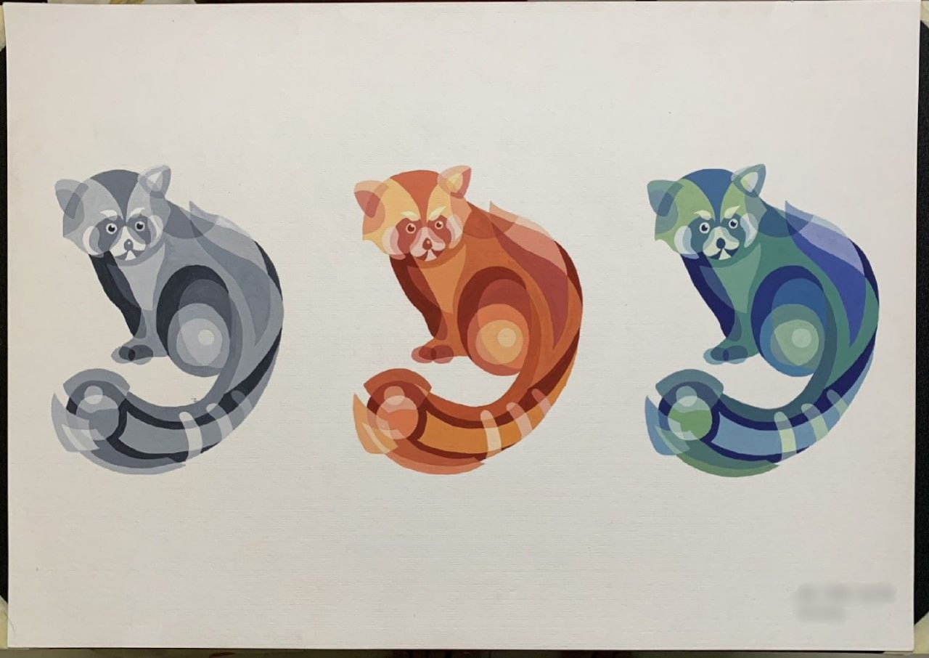

2 Задание вытолнить 4 стилизации предметов быта на формате А4
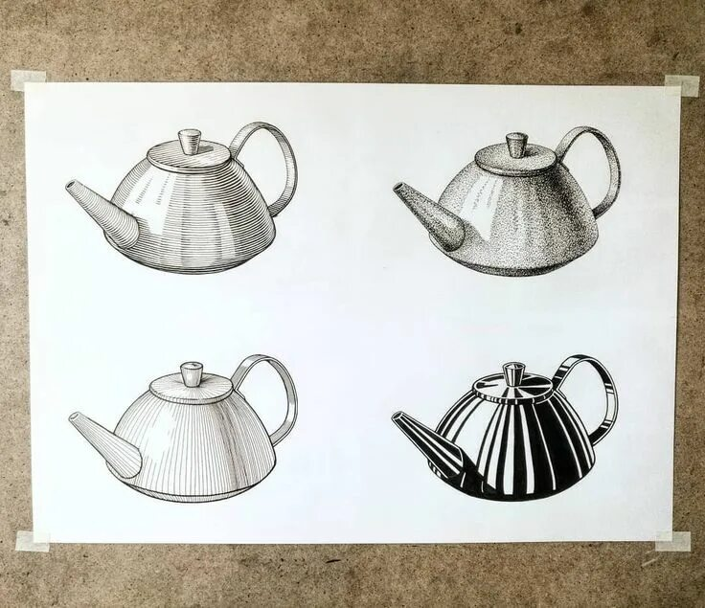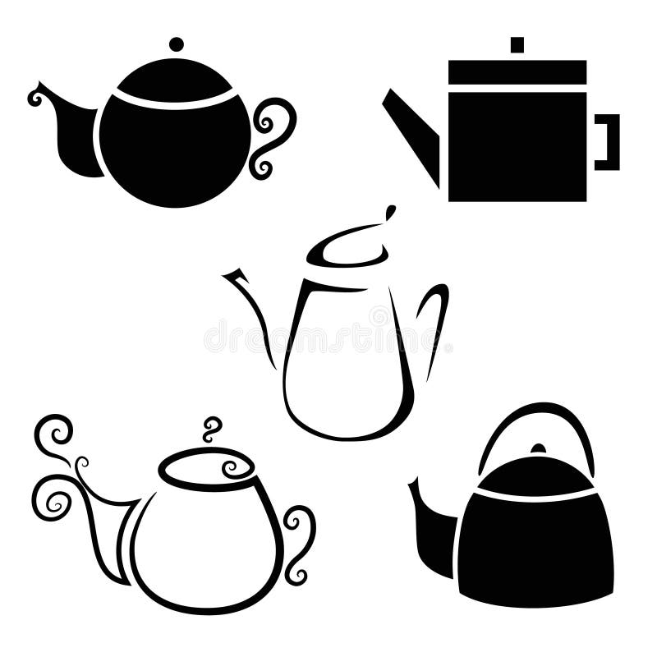
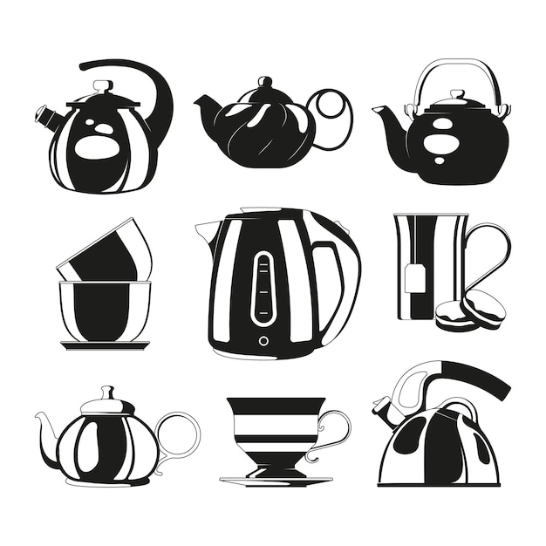

4 Задание Выполнить стилизованные натюрморты на 2 листах А4 В Хроматической и ахроматической гамме
